3 MESTER + 1 TANÍTVÁNY FELADATLAP
Szitakötő 11,,17., 21.,32.szám
1.,a., Válaszolj a kérdésekre a cikk alapján ?
- Milyen festményeken szokatlan jelöléseket használ Ország Lili képein? ____________________________________________
- Melyik intézményben végezte tanulmányait 1945-től ? ____________________________________________________
- Ki volt az a nagyhatású tanára, akiről már korábban olvashattál a Szitakötőben is? _______________________________________
1.b. Nézz utána korábbi Szitakötő számokban (11.,17. és 21. szám ) és az interneten !
- Ki volt az a másik nagyhatású festő tanára, akiről szintén olvashattál már a Szitakötőben? _________________________
- Melyik híres festő csoportnak volt a névadója ez a tanára? _____________________________________________________
- Sorolj fel még tagokat e csoportból, akikről olvashattál a Szitakötőben! (legalább 3 fő!) _______________________________________________________
- Ki volt az a tanára, akit 1953-tól mesterének tekintett? _______________________________________________________
- Melyik festői csoportosulás tagja volt ez a nagyhatású festő? _______________________________________________________
- Keress még egy festőt, aki e csoportosulás tagja volt és olvashattál róla a Szitakötőben! _____________________________________
2., Olvasd el az egyes állításokat! Döntsd el melyik festőhöz tartozik! A festő nevéhez a táblázatba már csak a helyesnek vélt állítás számát írd be
ORSZÁG LILI | SZŐNYI ISTVÁN | BERÉNY RÓBERT | BÁLINT ENDRE
Állítások:
- Szülővárosa több országhoz is tartozott életében
- A Nyolcak csoport névadója.
- Első kiállításával máris díjat nyert 1921-ben.
- Részt vett a Nemzetközi Szürrealista Világkiállításon
- Fegyverbe! című plakátja a tanácsköztársaság forradalmának szimbólumává vált.
- Labirintus- mitológiák festmény sorozatát is átszövi a 20.századi tudomány-technika.
- A Dunakanyar tájaiban találta meg saját festői témáját és stílusát.
- Alapító tagja volt az Európai Iskola néven működő alkotócsoportnak.
- Sokoldalú tehetség volt (muzsikált, zenét szerzett, filozófiát tanult.
10. Modern nyugat-európai művészek szelemében hátborzongató látomásokat festett.
11. jellegzetes festői stílusa a hagyományos ábrázolásra alapított modern napfényfestés.
12. Párizsban jelent meg híressé vált Biblia – illusztrációja.

3. Kösd össze melyik város melyik festőhöz kapcsolható. Van olyan város, melyben több festővel is történt jeles esemény!!!
Ungvár
Szentendre ORSZÁG LILI
Velence
Budapest BÁLINT ENDRE
Párizs
Jeruzsálem
Újpest BERÉNY RÓBERT
Nápoly
Pompei SZŐNYI ISTVÁN
Zebegény
4. Mester vagy tanítvány? Nézz utána ki festette az alábbi képeket! Írd a kép vonalra a festmény címét és festőjét !
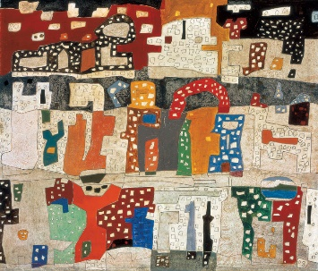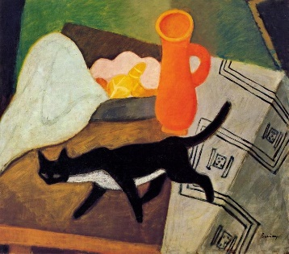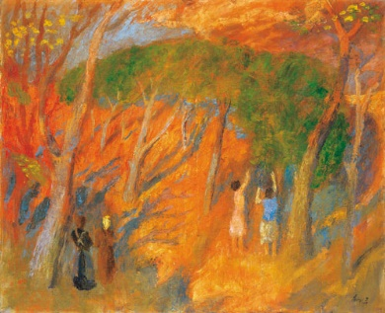
_________________ _________________ ___________________
_________________ _________________ ___________________

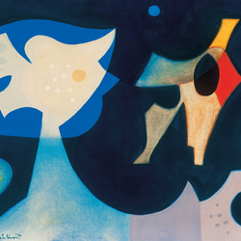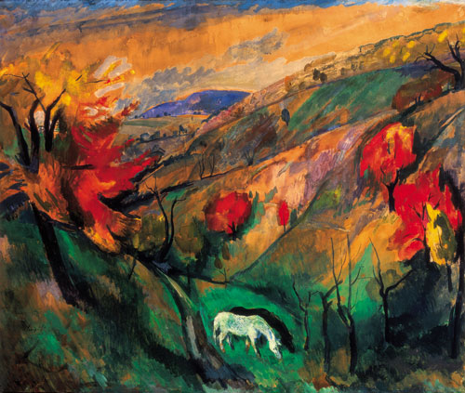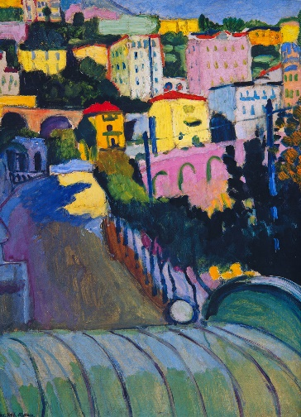
_________________ ____________________ __________________
_________________ ____________________ ___________________

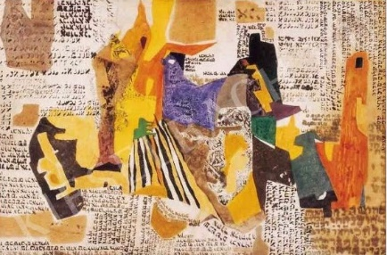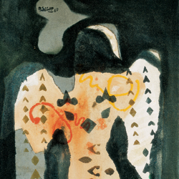
_____________________ _______________
_____________________ _______________

1. Szőnyi István: Legelésző lovak a völgyben
2. Ország Lili: Vidám város
3. Bálint Endre: Mélykék világ
4. Berény Róbert: Monacói tengerpart
5. Ország Lili: Panaszfal
6. Bálint Endre: Angyal
7. Szőnyi István: Gyümölcsszedők
8.Berény Róbert: Fekete macska

